МУНИЦИПАЛЬ ДӨЙӨМ БЕЛЕМ  БИРЕҮ БЮДЖЕТ УЧРЕДЕНИЕҺЫ БАШКОРТОСТАН РЕСПУБЛИКАҺЫ БАҠАЛЫ РАЙОНЫ МУНИЦИПАЛЬ РАЙОНЫ  МИХАЙЛОВКА АУЛЫНЫҢ  УРТА ДӨЙӨМ БЕЛЕМ  БИРЕҮ МӘКТӘБЕ  (МДБББУ УДББМ МИХАЙЛОВКА А.  452657, Баҡалы районы, Михайловка ауылы, Центральная урамы, 4 | 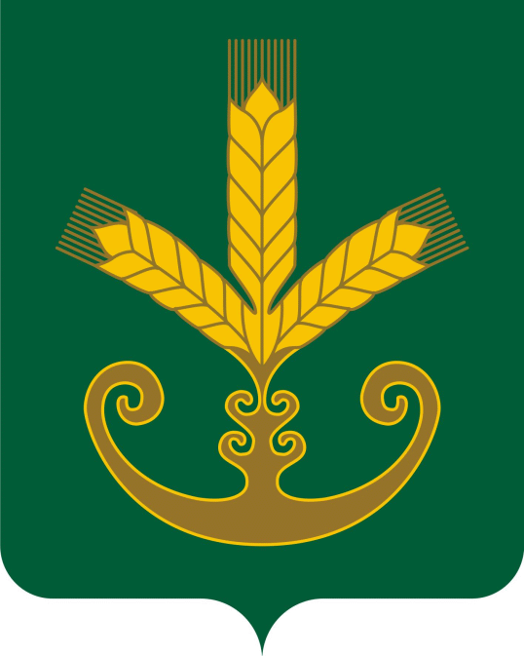 | МУНИЦИПАЛЬНОЕ ОБЩЕОБРАЗОВАТЕЛЬНОЕ БЮДЖЕТНОЕ УЧРЕЖДЕНИЕ ОСНОВНАЯ ОБЩЕОБРАЗОВАТЕЛЬНАЯ ШКОЛА  СЕЛА МИХАЙЛОВКА МУНИЦИПАЛЬНОГО РАЙОНА БАКАЛИНСКИЙ РАЙОН РЕСПУБЛИКИ БАШКОРТОСТАН  (МОБУ СОШ с.Михайловка)  452657, Бакалинский район, с. Михайловка улица Центральная, 4, тел 2-75-20  ИНН 0207003061 ОГРН 1020200610880
БОЙОРОҠ ПРИКАЗ
22 ноября 2019 г № 84

Об утверждении положения о комиссии по урегулированию конфликта интересов

В целях профилактики коррупционных и иных правонарушений, предотвращения конфликта интересов приказываю:
- Создать Комиссию по урегулированию конфликта интересов МОБУ СОШ с.Михайловка муниципального района Бакалинский район РБ в составе:
- Галимовой Л.В.,
- Слободиной Т.Г.,
- Шараповой Н.А.
- Утвердить Положение о комиссии по урегулированию конфликта интересов МОБУ СОШ с.Михайловка муниципального района Бакалинский район РБ , согласно приложению.
- Контроль за исполнением данного приказа оставляю за собой

Директор школы Оленникова Н.А.

